ДЗ 3. Вариант 82. Коломиец Никита Р3108

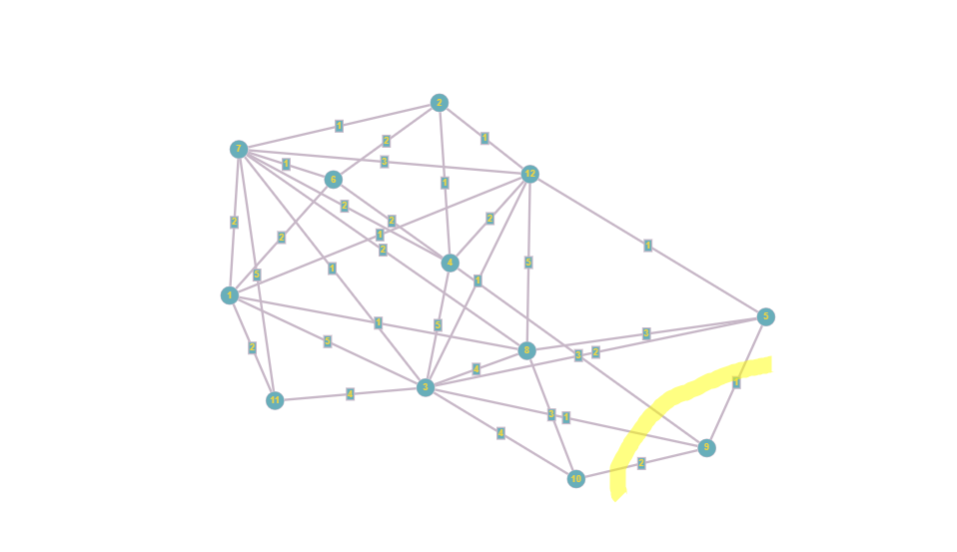

Путь 9-7

Проводим разрез K1

Q1= max[qij]=3

Закорачиваем рёбра графа qj>=Q1

(1,3),(3,4),(3,8),(3,10),(3,11),(4,9),(5,8),(7,11),(8,10),(8,12)

|  |  |  |  |  |  |  |  |  |  |  |  |
| --- | --- | --- | --- | --- | --- | --- | --- | --- | --- | --- | --- |
| 0 | 0 | 5 | 0 | 0 | 2 | 2 | 1 | 0 | 0 | 2 | 1 |
| 0 | 0 | 0 | 1 | 0 | 2 | 1 | 0 | 0 | 0 | 0 | 1 |
| 5 | 0 | 0 | 5 | 2 | 0 | 1 | 4 | 1 | 4 | 4 | 1 |
| 0 | 1 | 5 | 0 | 0 | 2 | 2 | 0 | 3 | 0 | 0 | 2 |
| 0 | 0 | 2 | 0 | 0 | 0 | 0 | 3 | 1 | 0 | 0 | 1 |
| 2 | 2 | 0 | 2 | 0 | 0 | 1 | 0 | 0 | 0 | 0 | 0 |
| 2 | 1 | 1 | 2 | 0 | 1 | 0 | 2 | 0 | 0 | 5 | 3 |
| 1 | 0 | 4 | 0 | 3 | 0 | 2 | 0 | 0 | 3 | 0 | 5 |
| 0 | 0 | 1 | 4 | 1 | 0 | 0 | 0 | 0 | 2 | 0 | 0 |
| 0 | 0 | 4 | 0 | 0 | 0 | 0 | 3 | 2 | 0 | 0 | 0 |
| 2 | 0 | 4 | 0 | 0 | 0 | 5 | 0 | 0 | 0 | 0 | 0 |
| 1 | 1 | 1 | 2 | 1 | 0 | 3 | 5 | 0 | 0 | 0 | 0 |

Вершины s-t объединены. Пропускная способность искомого пути Q(P) = 3.

Строим граф, вершины которого – вершины исходного графа G, а ребра – ребра с пропускной способностью qij ≥ Q(P) = 3.

